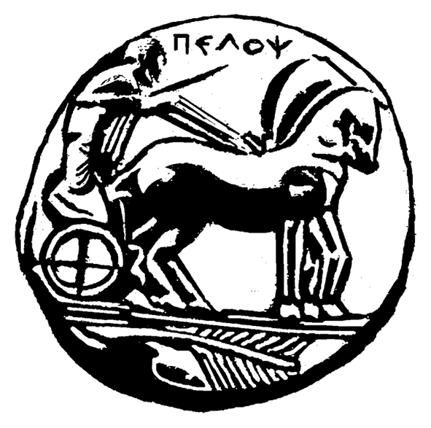
ΠΑΝΕΠΙΣΤΗΜΙΟ ΠΕΛΟΠΟΝΝΗΣΟΥ
ΣΧΟΛΗ ΚΑΛΩΝ ΤΕΧΝΩΝ
ΤΜΗΜΑ ΘΕΑΤΡΙΚΩΝ ΣΠΟΥΔΩΝ

ΠΡΟΓΡΑΜΜΑ ΜΕΤΑΠΤΥΧΙΑΚΩΝ ΣΠΟΥΔΩΝ
«Δραματική Τέχνη και Παραστατικές Τέχνες στην Εκπαίδευση και Δια Βίου Μάθηση – MA in Drama and Performing Arts in Education and Lifelong Learning»
(ΠΜΣ – ΔΡΑ.ΤΕ.Π.Τ.Ε.)

ΑΤΟΜΙΚΑ ΣΤΟΙΧΕΙΑ ΑΚΑΔΗΜΑΪΚΑ ΣΤΟΙΧΕΙΑ

Επώνυμο: ………………………...………….... Επίπεδο Σπουδών: ΠΕ / ΤΕ / ΠΕ ΜΕ ΜΕΤΑΠΤΥΧΙΑΚΟ /ΤΕ ΜΕ ΜΕΤΑΠΤΥΧΙΑΚΟ

Όνομα:…………………………………………..

Πατρώνυμο:……………………………….…....

Μητρώνυμο:………………………..……………

Ημ/νία Γέννησης:……………………………..…

Τόπος Γέννησης:………………………………….

Οικ. Κατάσταση: ………………………………… ΣΤΟΙΧΕΙΑ ΦΟΙΤΗΣΗΣ

ΑΔΤ: …………………………………………….. Ημ/νία Εγγραφής: ………………… (συμπληρώνεται από τη

Μητρώο Δήμου: ……………………………….… Γραμματεία)

ΑΜΚΑ:................................................
Αριθμός Μητρώου: 50522021010_ _
(συμπληρώνεται από τη Γραμματεία)
Eξάμηνο Φοίτησης : 1o
ΣΤΟΙΧΕΙΑ ΕΠΙΚΟΙΝΩΝΙΑΣ

Τηλέφωνο Οικίας: ……………..………………..…. ΕΠΙΠΕΔΟ ΓΝΩΣΗΣ ΑΓΓΛΙΚΗΣ ή ΑΛΛΩΝ ΞΕΝΩΝ ΓΛΩΣΣΩΝ

Κινητό Τηλέφωνο:…………………………………. …………………….……………………………………..………….

email:………………………………. …………………………………………………………………….…

Διεύθυνση Οικίας:………………………………….

Τ.Κ.:…………………………………………………

Διεύθυνση Εργασίας:………………………………..

……………………………………………………….

ΕΡΓΑΣΙΑΚΑ ΣΤΟΙΧΕΙΑ

Υπηρεσία:……………………………………….……. Ονοματεπώνυμο

Έτη Προϋπηρεσίας:…………………………………. Υπογραφή

Παρατηρήσεις:………………………………………..

